Лабораторної роботи №5

Тема: Використання технік тест-дизайну.
Мета проведення заняття: закріплення теоретичних знань з теми техніки тест-дизайну, набуття практичних навичок застосування технік, формування вміння оптимізувати кількість тестів без втрати якості, розвиток аналітичного мислення тестувальника.
Матеріально-технічне оснащення робочого місця:
− ПЕОМ;
− ОС Windows;
− інструкція до лабораторної роботи №5.
Послідовність виконання завдання:
1. Еквівалентне розділення (Equivalence Partitioning)
2. Аналіз граничних значень (Boundary Value Analysis)
3. Таблиця прийняття рішень (Decision Table)
4. Попарне тестування (Pairwise Testing)
5. Діаграма переходів станів (State Transition Testing)
6. Тестування сценаріїв використання (Use Case Testing)
7. Вгадування помилок (Error Guessing)
Хід роботи
Об'єкт тестування: Full-stack вебсайт для заводу металоконструкцій (Next.js, NestJS, PostgreSQL). Вебзастосунок включає модулі реєстрації та авторизації, особистий кабінет клієнта, систему обліку залишків на складі та калькулятор розкладки металу.
1. Техніка еквівалентного розділення (Equivalence Partitioning)
Мета техніки — розділити вхідні дані на валідні та невалідні класи еквівалентності, щоб зменшити кількість тестів, зберігаючи якість покриття.
а) Пошук товару на складі:
Валідне значення: назва існуючої позиції на складі (наприклад, «Труба профільна 60x40»). Система повинна знайти та відобразити відповідний товар.
Невалідне значення: випадковий набір символів (наприклад, «ТРБ прфлн») або неіснуюча позиція. Система повинна відобразити повідомлення «Товар не знайдено».
б) Поле пароля при реєстрації:
Вимога: пароль має містити не менше 8 символів.
Невалідний клас: пароль із 6 символів (наприклад, «abc123») — система відхиляє.
Валідний клас: пароль із 8 символів (наприклад, «Pass1234») — система приймає.
Таблиця 1 – Чек-лист: еквівалентне розділення
№ | Техніка | Тестові дані | Очікуваний результат | Статус
1 | EP – Пошук (валідний) | Труба профільна 60x40 | Товар знайдено | Pass
2 | EP – Пошук (невалідний) | ТРБ прфлн | Товар не знайдено | Pass
3 | EP – Пароль (невалідний) | abc123 (6 символів) | Помилка: мін. 8 символів | Pass
4 | EP – Пароль (валідний) | Pass1234 (8 символів) | Пароль прийнято | Pass

2. Аналіз граничних значень (Boundary Value Analysis)
Мета техніки — перевірити граничні значення допустимих діапазонів, де ймовірність помилки найвища.
а) Номер телефону:
Вимога: номер телефону має містити рівно 13 символів (з кодом країни, наприклад +380XXXXXXXXX). Тестуємо три точки: 12 символів (невалідний), 13 символів (валідний), 14 символів (невалідний).
б) Безкоштовна доставка:
Умова: доставка безкоштовна при замовленні від 5000 грн. Тестуємо: 4999 грн (платна доставка) та 5000 грн (безкоштовна доставка).
Таблиця 2 – Чек-лист: аналіз граничних значень
№ | Техніка | Тестові дані | Очікуваний результат | Статус
5 | BVA – Телефон (12 симв.) | +38067123456 | Помилка: невірний формат | Pass
6 | BVA – Телефон (13 симв.) | +380671234567 | Номер прийнято | Pass
7 | BVA – Телефон (14 симв.) | +3806712345678 | Помилка: невірний формат | Pass
8 | BVA – Доставка (4999 грн) | Сума: 4999 грн | Доставка платна | Pass
9 | BVA – Доставка (5000 грн) | Сума: 5000 грн | Доставка безкоштовна | Pass

3. Таблиця прийняття рішень (Decision Table)
Мета техніки — протестувати комбінації обов'язкових полів для оформлення замовлення на металоконструкції. Обираємо 4 обов'язкових поля: Ім'я, Прізвище, Номер телефону, Email. Кількість комбінацій: 2⁴ = 16.
Наведемо вибірку з 8 найбільш показових комбінацій:
Таблиця 3 – Таблиця прийняття рішень
Умова / Дія | К1 | К2 | К3 | К4 | К5 | К6 | К7 | К8
Ім'я заповнене | N | Y | Y | Y | Y | N | N | Y
Прізвище заповнене | N | Y | Y | Y | N | Y | N | N
Телефон заповнений | N | Y | Y | N | Y | N | N | Y
Email заповнений | N | Y | N | Y | N | N | N | Y
Результат | Помилка | Успіх | Помилка | Помилка | Помилка | Помилка | Помилка | Помилка

К1 — всі поля порожні (результат — помилка). К2 — всі поля заповнені правильно (результат — успіх). К3 — всі поля, крім Email (помилка). К4 — всі, крім телефону (помилка). К5–К8 — різні комбінації з одним або двома заповненими полями (помилка).
Таблиця 4 – Чек-лист: таблиця прийняття рішень
№ | Техніка | Тестові дані | Очікуваний результат | Статус
10 | DT – Всі порожні (К1) | Всі поля порожні | Помилка валідації | Pass
11 | DT – Всі заповнені (К2) | Ім'я, Прізвище, Тел., Email | Замовлення оформлено | Pass
12 | DT – Без Email (К3) | Ім'я, Прізвище, Тел. | Помилка: Email обов'язковий | Pass
13 | DT – Без телефону (К4) | Ім'я, Прізвище, Email | Помилка: Телефон обов'язковий | Pass

4. Попарне тестування (Pairwise Testing)
Мета техніки — оптимізувати тестування фільтрів каталогу складу за допомогою генерації унікальних пар значень замість перебору всіх можливих комбінацій.
Параметри фільтрації:
− Тип металу: труба, швелер;
− Наявність: в наявності, під замовлення;
− Виробник: Метінвест, ArcelorMittal, Запоріжсталь;
− Сортування: за ціною, за назвою.
Загальна кількість комбінацій: 2 × 2 × 3 × 2 = 24. За допомогою Pairwise Online Tool кількість тестів оптимізовано до 6.
Таблиця 5 – Чек-лист: попарне тестування фільтрів
№ | Тип металу | Наявність | Виробник | Сортування | Статус
14 | Труба | В наявності | Метінвест | За ціною | Pass
15 | Труба | Під замовлення | ArcelorMittal | За назвою | Pass
16 | Швелер | В наявності | ArcelorMittal | За назвою | Pass
17 | Швелер | Під замовлення | Запоріжсталь | За ціною | Pass
18 | Труба | В наявності | Запоріжсталь | За назвою | Pass
19 | Швелер | Під замовлення | Метінвест | За ціною | Pass

5. Діаграма переходів станів (State Transition Testing)
Мета техніки — візуалізувати шлях користувача від авторизації до завершення замовлення на вебсайті заводу металоконструкцій.
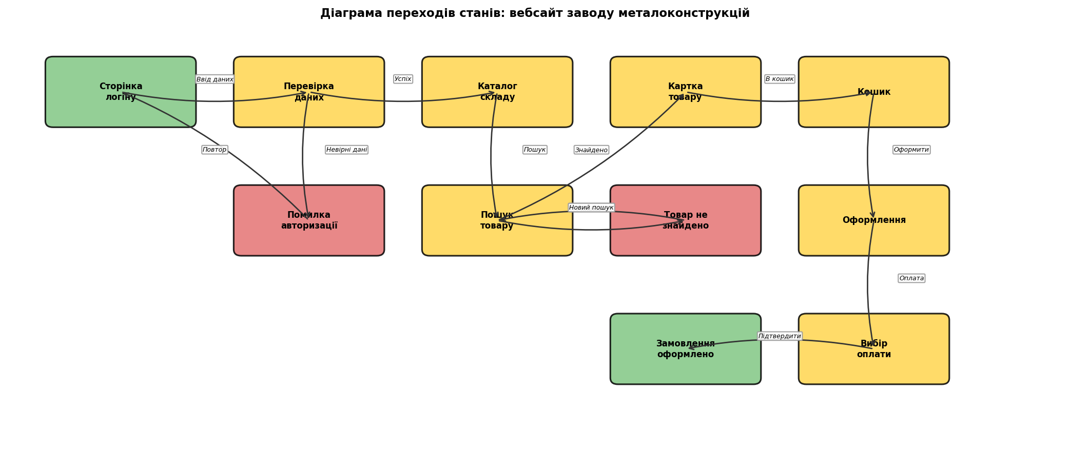
Рисунок 1 – Діаграма переходів станів користувача на вебсайті

Діаграма включає: точку старту (логін), перевірку авторизації (розгалуження: успіх/помилка), пошук товару на складі (розгалуження: знайдено/не знайдено), додавання в кошик, оформлення замовлення з вибором оплати, кінцевий стан (замовлення оформлено).
Таблиця 6 – Чек-лист: діаграма переходів станів
№ | Техніка | Тестові дані | Очікуваний результат | Статус
20 | STT – Успішний шлях | Логін → Каталог → Кошик → Оплата | Замовлення оформлено | Pass
21 | STT – Невірний логін | Невірний пароль | Повернення на логін | Pass
22 | STT – Товар не знайдено | Пошук: «Алюмінієвий лист 5мм» | Повідомлення: не знайдено | Pass

6. Тестування сценаріїв використання (Use Case Testing)
Мета техніки — перевірити доступність функцій для різних ролей користувачів вебсайту заводу металоконструкцій.
Порівняння двох ролей:
Таблиця 7 – Порівняння функцій за ролями
Функція | Незареєстрований | Зареєстрований
Перегляд каталогу складу | Так | Так
Пошук товару | Так | Так
Перегляд цін | Ні (приховані) | Так
Додавання в кошик | Ні | Так
Оформлення замовлення | Ні | Так
Калькулятор розкладки | Ні | Так
Перегляд історії замовлень | Ні | Так
Написання відгуку | Ні | Так

Таблиця 8 – Чек-лист: тестування сценаріїв використання
№ | Техніка | Тестові дані | Очікуваний результат | Статус
23 | UC – Незареєстрований → кошик | Натиснути «Додати в кошик» | Перенаправлення на логін | Pass
24 | UC – Незареєстрований → ціни | Відкрити картку товару | Ціна прихована | Pass
25 | UC – Зареєстрований → кошик | Натиснути «Додати в кошик» | Товар додано до кошика | Pass
26 | UC – Зареєстрований → відгук | Написати відгук до товару | Відгук збережено | Pass

7. Вгадування помилок (Error Guessing)
Мета техніки — використати досвід та інтуїцію для пошуку специфічних помилок, які можуть бути пропущені формальними техніками.
Таблиця 9 – Чек-лист: вгадування помилок
№ | Техніка | Тестові дані | Очікуваний результат | Статус
27 | EG – Фільтр ціни інвертований | Від: 10000, До: 1000 | Помилка або автокорекція | Pass
28 | EG – Невірний пароль | Логін: admin, Пароль: 111 | Помилка авторизації | Pass
29 | EG – Неіснуючий товар | Пошук: «Золотий швелер 999» | Товар не знайдено | Pass
30 | EG – SQL-ін'єкція в пошуку | Пошук: ' OR 1=1 -- | Порожній результат | Pass
31 | EG – Порожній кошик | Оформити з порожнім кошиком | Повідомлення: кошик порожній | Pass
32 | EG – XSS у полі відгуку | Відгук: <script>alert(1)</script> | Текст екрановано | Pass

Зведений чек-лист
Загалом було створено 32 тестові перевірки із застосуванням 7 технік тест-дизайну. Усі тести пройшли успішно (статус Pass), що свідчить про коректну роботу вебсайту заводу металоконструкцій.

Висновки
У ході лабораторної роботи було застосовано 7 технік тест-дизайну для тестування Full-stack вебсайту заводу металоконструкцій:
− Еквівалентне розділення (EP) — ефективна для скорочення кількості тестів шляхом групування вхідних даних у валідні/невалідні класи. Дозволила перевірити пошук та валідацію пароля 4 тестами замість десятків.
− Аналіз граничних значень (BVA) — найбільш ефективна для числових полів (телефон, сума замовлення). Виявляє помилки саме на межах діапазонів.
− Таблиця прийняття рішень (DT) — незамінна для тестування форм з декількома обов'язковими полями. Систематично охоплює всі комбінації заповнення.
− Попарне тестування (Pairwise) — суттєво оптимізувала тестування фільтрів: замість 24 комбінацій достатньо 6 тестів для покриття всіх пар параметрів.
− Діаграма переходів станів (STT) — дозволила візуалізувати всі можливі шляхи користувача та виявити потенційні «тупикові» стани.
− Тестування сценаріїв використання (UC) — ефективна для перевірки розмежування прав доступу між ролями.
− Вгадування помилок (EG) — доповнила формальні техніки перевірками безпеки (SQL-ін'єкція, XSS) та граничних ситуацій (порожній кошик, інвертований фільтр).
Комплексне застосування всіх технік забезпечує високий рівень тестового покриття: від базової валідації полів до перевірки бізнес-логіки та безпеки. Найбільш ефективними для даного проєкту виявилися Pairwise (оптимізація фільтрів) та Decision Table (валідація форм замовлення).

